Panneaux de signalisation pour la présence possible de piétons aveugles

Contexte
Les personnes qui sont aveugles ou qui ont une vision partielle peuvent ne pas se sentir en sécurité dans leur quartier en raison de voitures qui roulent à grande vitesse ou de manière dangereuse. C'est pourquoi les municipalités et les élus de l'Ontario reçoivent parfois des lettres de résidents touchés par la cécité (comme les parents d'enfants vivant avec une perte de vision) qui demandent à la municipalité d’installer des panneaux d'avertissement destinés à avertir les conducteurs de la présence possibles de piétons vulnérables qui sont aveugles, sourds ou autistes dans leur quartier. Ces demandes sont normalement faites soit par l'intermédiaire d'un bureau d’élu, soit par la municipalité locale et la correspondance est envoyée à INCA. Il arrive aussi qu’on communique avec la Fondation INCA et Réadaptation en déficience visuelle Ontario (RDVO) directement pour demander du soutien ou des recommandations sur la question à savoir si l'installation d'un panneau d'avertissement est une mesure appropriée.
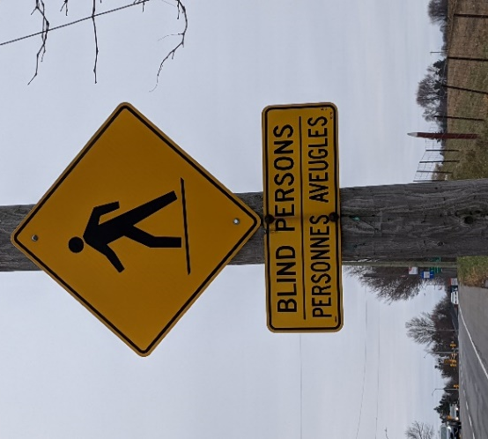
Ce type de panneau d'avertissement n'est pas inclus dans le manuel de circulation du ministère des Transports de l'Ontario - Livre 6 - Panneaux d'avertissement. Toutefois, les directives du livre 6 offrent aux municipalités la possibilité de personnaliser les panneaux pour des avertissements spécifiques aux conducteurs. Les municipalités de l'Ontario ont compétence sur leurs routes et ont le pouvoir de déterminer quels panneaux d'avertissement installer. Parmi les exemples courants de ce type de signalisation, on peut citer un panneau d'avertissement jaune en forme de losange qui indique « Zone d’enfants lents et aveugles », « Passage pour piétons aveugles » ou une image d'une personne utilisant une canne pour traverser la route.
Exemple d’une image de panneau de signalisation de présence possible de piétons aveugle. Ottawa, ON

L’enjeu
- Les personnes qui sont aveugles ou qui ont une vision partielle ne se sentent pas en sécurité dans leur quartier et demandent donc à leur municipalité d'installer un panneau de signalisation dans l'espoir de modifier le comportement des conducteurs.
- À notre connaissance, aucune recherche ne démontre que ces panneaux améliorent le comportement des conducteurs dans les quartiers où ils sont installés. Les modifications de l'environnement bâti qui le rendent plus accessible (indicateurs tactiles de surface d'avertissement, signaux accessibles aux piétons, contraste élevé entre le trottoir et la chaussée, etc.) et l'adoption de méthodes de modération du trafic (modification de l'environnement pour créer une chaussée mieux contrôlée en ajoutant des séparations au milieu de la route, rétrécissement de la rue) sont des approches éprouvées pour améliorer l'accessibilité et la sécurité.
- Ces panneaux risquent de donner à un piéton ayant une perte de vision un faux sentiment de sécurité lorsqu'il traverse les routes et se promène dans son quartier.
- Si ces panneaux peuvent réconforter un piéton ayant une perte de vision, d'autres peuvent avoir l'impression que ces panneaux les isolent ou les stigmatisent.

Recommandations
- La municipalité devrait adopter une approche complète des rues lors de la conception des infrastructures de circulation et consulter le document d'INCA intitulé Éliminons les barrières architecturales pour connaître les lignes directrices en matière d'accessibilité à l'environnement bâti pour les piétons ayant perdu la vision.
- Les municipalités devraient envisager la conception des communautés de manière à optimiser la marche pour tous les piétons, y compris les usagers de la route vulnérables, et devraient consulter les personnes ayant une expérience vécue.
- Les municipalités devraient également envisager l’adoption des principes Vision Zéro lors de la planification de la conception ou de la modification des rues.
- Dans certaines circonstances, ces panneaux pourraient être appropriés, par exemple à proximité d’écoles pour personnes aveugles ou dans les zones rurales et éloignées où l'infrastructure pour les piétons est minimale, c'est-à-dire sans trottoirs ni intersections. Les panneaux d'avertissement, s'ils sont installés, doivent être associés, dans la mesure du possible, à des améliorations de l'environnement bâti.
- Si les conducteurs conduisent dangereusement, la municipalité doit envisager des stratégies de ralentissement de la circulation.
- Les personnes qui sont aveugles ou qui ont une vision partielle doivent communiquer avec Réadaptation en déficience visuelle Canada ou leur fournisseur local de services de réadaptation en déficience visuelle de procéder à une évaluation de leurs compétences en matière d'exploitation et d'entretien et de l'environnement bâti dans leur région. Les professionnels de la réadaptation en déficience visuelle, tels que les spécialistes de l'exploitation et de l'entretien, seront en mesure de fournir des conseils à la personne et à la municipalité concernant toute modification nécessaire de l'environnement bâti (c'est-à-dire les mesures de ralentissement de la circulation, les signaux accessibles aux piétons, etc.).
- Une fois qu'un spécialiste de l'exploitation et de l'entretien a donné son avis professionnel, la Fondation INCA peut également apporter son aide par l'intermédiaire de ses responsables de la défense des intérêts, qui fourniront un soutien d'autodéfense à l'individu dans ses rapports avec sa municipalité et d'autres décideurs.
- Lorsque ces demandes sont directement reçues par une municipalité, avec le consentement de la personne concernée, celle-ci doit consulter les organismes de défense des personnes aveugles qui peuvent lui apporter leur soutien et leurs recommandations comme indiqué ci-dessus.

